Comunicado de prensa
21 de agosto, 2019

Ibis budget en Providencia: Un nuevo hotel al mejor precio en pleno barrio Montt

- Emplazado en una de las mejores zonas turísticas y de negocios, Accor abre las puertas del primer Ibis budget en Santiago de Chile.
- Nuevo ibis budget ofrece una tarifa única en un entorno seductor.

Con una personalidad urbana que se refleja en sus versátiles áreas comunes, el hotel ibis budget en Providencia abre sus puertas para recibir a huéspedes que buscan la mejor ubicación con precios accesibles.

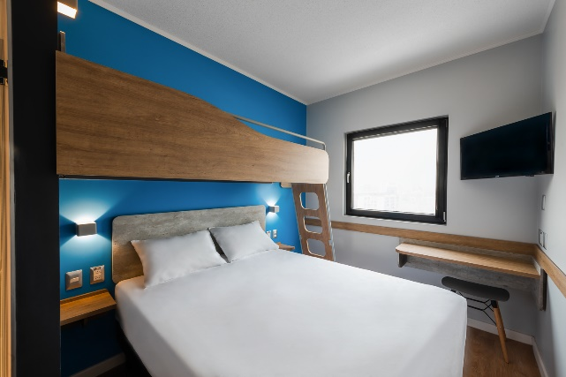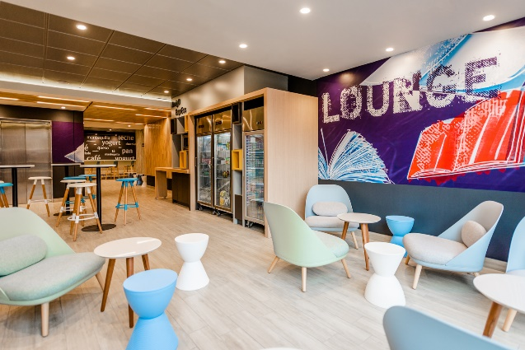

La nueva infraestructura de la cadena Accor, miembro de la marca ibis, recibirá a quienes desean autonomía, sencillez y comodidad en el centro del barrio Montt, un emergente polo de desarrollo gastronómico, patrimonial y cultural que se verá enriquecido con la apertura del nuevo hotel.

Un total de 151 habitaciones individuales y climatizadas para dos o tres personas, un diseño intuitivo y funcional, wifi gratuito, TV Cable, una tarifa económica y servicios adicionales como fast check out, market 24 horas y desayuno buffet, son parte de la oferta del nuevo ibis budget Providencia (3284 metros cuadrados construidos), emplazado a pasos del metro Manuel Montt y en las medianías de los principales puntos turísticos de la capital, próximo a bares y restaurantes.

“Nos interesaba traer a Santiago una oferta económica, cómoda y funcional, pensada para viajeros que buscan precios inteligentes, en un sector privilegiado de la capital para potenciar el portafolio de Accor, consolidándonos como la cadena hotelera más grande del país”, explicó Franck Pruvost, COO de Accor para países hispánicos.

Esta nueva apuesta de Accor, diseñada para millennials, se suma a los más de 600 hoteles y 61.000 habitaciones de la marca ibis presente en 20 países, cifra que continúa expandiéndose internacionalmente y que en Chile completa el total de 3 hoteles ibis budget ya operativos en las ciudades de Iquique, Calama y Copiapó, y otros dos en carpeta como futuros proyectos.

El hotel representa una inversión de $438.000 millones de pesos, siendo los principales inversionistas Ingevec S.A, famila Albala, familia Amszynowski y familia Kulisic de Perú.

Entorno urbano

El barrio Montt, ubicado entre las avenidas principales Manuel Montt, Nueva Providencia y Pocuro, es un barrio gastronómico compuesto por una diversa y entretenida oferta culinaria de bares y restaurantes. Además, cuenta con hitos patrimoniales y atractivos centros culturales como el teatro Nescafé de las Artes.

Sus calles adoquinadas y excelente ubicación seducen a quienes buscan un punto urbano entretenido, con movimiento, pero también tranquilo y seguro.

Esta identidad quiso ser rescatada por el nuevo ibis budget de Providencia, en un mural de unos 40 metros cuadrados, que presenta lugares típicos de Santiago, con atractivo turístico, como el Costanera, el Teleférico, el Parque de las Esculturas, el Barrio Bellavista y otros. En él se presenta a la capital de Chile como un escenario donde convergen deportes citadinos y arte urbano, como el skate, la bicicleta y el graffiti.

La obra plástica fue realizada por el artista del colectivo “ALAPINTA”, Gabriel Veloso, quien ha llevado sus intervenciones plásticas a diversos territorios del mundo, Canadá, México, Alemania y Tierra del Fuego, entre muchos otros.

El mural de ibis budget en Providencia, contó además con la colaboración de estudiantes beneficiados por la Fundación Forge, entidad que trabaja por insertar a jóvenes talentos en el mercado laboral y que cuenta dentro de su red con Accor como empresa que ofrece puestos de trabajo.

SOBRE ACCOR
Accor es un líder mundial de hospitalidad de excelencia que ofrece experiencias únicas y significativas en 4.800 hoteles, complejos turísticos y residencias en 100 países. Accor ha proporcionado hospitalidad de savoir-faire durante medio siglo, con una cartera de marcas inigualables que abarca desde alojamientos de lujo a económicos.
Más allá de proporcionar servicios de hospedaje, Accor permite disfrutar nuevas formas de vida, trabajo y estilos en cuanto a los alimentos y bebestibles, la vida nocturna, bienestar y marcas tipo coworking. Para mejorar el desempeño corporativo, la cartera de aceleradores de negocios de Accor ha extendido la distribución, operaciones y experiencia de hospitalidad. Los huéspedes tienen acceso a uno de los programas de fidelidad hotelera más atractivos del mundo—Le Club AccorHotels.
Accor se encuentra profundamente comprometido con la creación de valor sostenible y participa activamente en la retribución al planeta y a la comunidad. Accor utiliza el programa Planet 21 para promover una experiencia de hospitalidad positiva, en tanto que el fondo de dotación Accor Solidarity ayuda a combatir la exclusión de los grupos más desfavorecidos a través de capacitación profesional y acceso a empleos.
Accor SA es una empresa que cotiza públicamente en la bolsa Euronext Paris (ISIN código: FR0000120404) y en el Mercado OTC (Ticker: ACRFY) en los Estados Unidos. Para mayor información, visite la página web accor.com o síganos en Twitter y Facebook.

SOBRE ibis Budget

Este miembro de la familia ibis es una marca inteligente, definitivamente urbana e informal que refleja los valores del sentido de compartir, la comodidad y la sencillez. Es perfecto para los huéspedes que deseen autonomía y ofrece agradables habitaciones individuales, para dos o tres personas; áreas que abordan la entretención con un diseño contemporáneo. Los hoteles tienen acceso durante todo el día y toda la semana y un desayuno tipo buffet; los precios son bastante competitivos. Además, se encuentran ubicados cerca de carreteras importantes, aeropuertos y su presencia en ciudades aumenta cada vez más. A diciembre de 2018, la marca contó más de 600 hoteles y 61.000 habitaciones en 20 países y continúa expandiéndose internacionalmente.

Accor, un grupo de viajes, estilo de vida líder e innovación digital a nivel mundial que ofrece experiencias únicas en sus 4.800 hoteles, complejos turísticos y residencias, y entre las 10.000 mejores casas privadas en todo el mundo.

Contacto de prensa:

Carolina Díaz  Consultora PR  IMPRONTA  cdiaz@impronta.cl | Verónica Soto  Communications Coordinator - Accor  Veronica.soto@accor.com | Antonia Arias  Head of Communications Hispanic Countries - Accor  Antonia.arias@accor.com
